新 书 推 荐

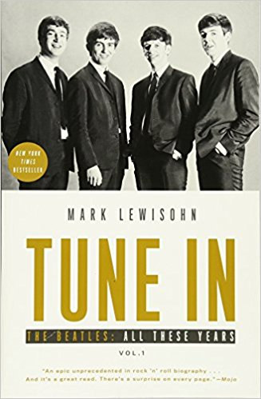
中文书名：《调音（披头士全传第一卷）》
英文书名：TUNE IN: The Beatles: All These Years
作 者：Mark Lewisohn
出 版 社：Three Rivers Press
代理公司：DeFiore/ANA/Anna Dai
出版时间：2016年10月
代理地区：中国大陆、台湾
页 数：944页
审读资料：电子稿
类 型：传记回忆录
·版权已授：日本，冰岛，丹麦，韩国

内容简介：

“这是关于披头士乐队的最重要的一本书，马克·刘易斯顿对披头士的研究最为深入。”
----《滚石》（Rolling Stone）

《调音》是由《纽约时报》畅销书作家马克·刘易斯顿带来的一部关于披头士乐队的著作，他是研究披头士乐队的权威人士，整套书分为三卷，该书是第一卷，讲述了披头士乐队对音乐的改革。

“披头士乐队的故事”遍布世界。从一开始，他们的故事被误传了，每一处都有变动，有的甚至因为缺少上下文而错误频出。这也就是为什么我们需要新的研究方法。在《在这些年中》（ALL THESE YEARS），作者马克·刘易斯顿重新写了关于披头士乐队的故事，这些故事是我们从未听说过的。马克·刘易斯被认为是披头士乐队的研究专家。他的作品被认为是关于披头士乐队最全面、最准确的传记。他的作品也注定被流传于世。

《调音》一共有三卷，本书是该书的第一卷。讲述的是他们成名之前的故事。那个时候，知道他们的人还很少，他们也才十多岁。但是，那段时期，他们在各方面都展现出了独特的魅力，对他们来说，那段时期是不可思议的。他们带着各自的特点、个性来到了一起，他们有着不同的态度、风格，还有着不同的音乐节奏、魅力，他们有的大胆，有的真诚。但是他们都想用音乐来改变这个世界。他们的故事是摇滚乐中的一个传奇。

作者的研究方法和研究材料简直无懈可击。《调音》真的是关于披头士阅读的一本权威之作。它是一本独立的传记，里面有正能量、有慈悲、有公正、有权威、有深入的思考。其中的内容绝非虚构，讲述的方式也是平易近人的，绝不居高临下，这正如披头士乐队本身。

我们读着他们的故事，就仿佛看到了他们。忘掉你曾经读到过的关于披头士乐队的故事吧，我们一起来重新认识他们。

作者简介：

马克·刘易斯顿（Mark Lewisohn），研究披头士乐队的权威人士。他著有《披头士：这些年》（The Beatles: All These Years）、《披头士的完整记录》（The Complete Beatles Recording Sessions）、《披头士编年史》（The Complete Beatles Chronicle）等书籍，在业界有重要影响。他是披头士乐队的研究专家，还担任了许多电视节目、书籍的顾问。

媒体评价：

“这本书讲述的是一个激进的事件，这是一次难忘的阅读……马克·刘易斯顿的每一部作品都可以看作是不朽之作。他不仅挑战了之前披头士乐队的所有传记，而且在撰写过程中形成了传记写作需要遵循的纪律。”
----《华盛顿邮报》（Washington Post）

“作者的视角非常广泛，文字也十分引人入胜，写作态度十分严谨……作者还掌握了十分详实的材料，情节的推进也十分专业。”
----《纽约时报》（New York Times）

“马克·刘易斯顿设法去弥补一段历史的空白，而这段空白从来没有被人发现过。”
----《纽约客》（The New Yorker）

谢谢您的阅读！
请将回馈信息发至：戴园园 （Anna Dai）
安德鲁﹒纳伯格联合国际有限公司北京代表处
北京市海淀区中关村大街甲59号中国人民大学文化大厦1705室, 邮编：100872
电话：010-82504206
传真：010-82504200
Email: Anna@nurnberg.com.cn
网址：www.nurnberg.com.cn
微博：http://weibo.com/nurnberg
豆瓣小站：http://site.douban.com/110577/
微信订阅号：ANABJ2002

